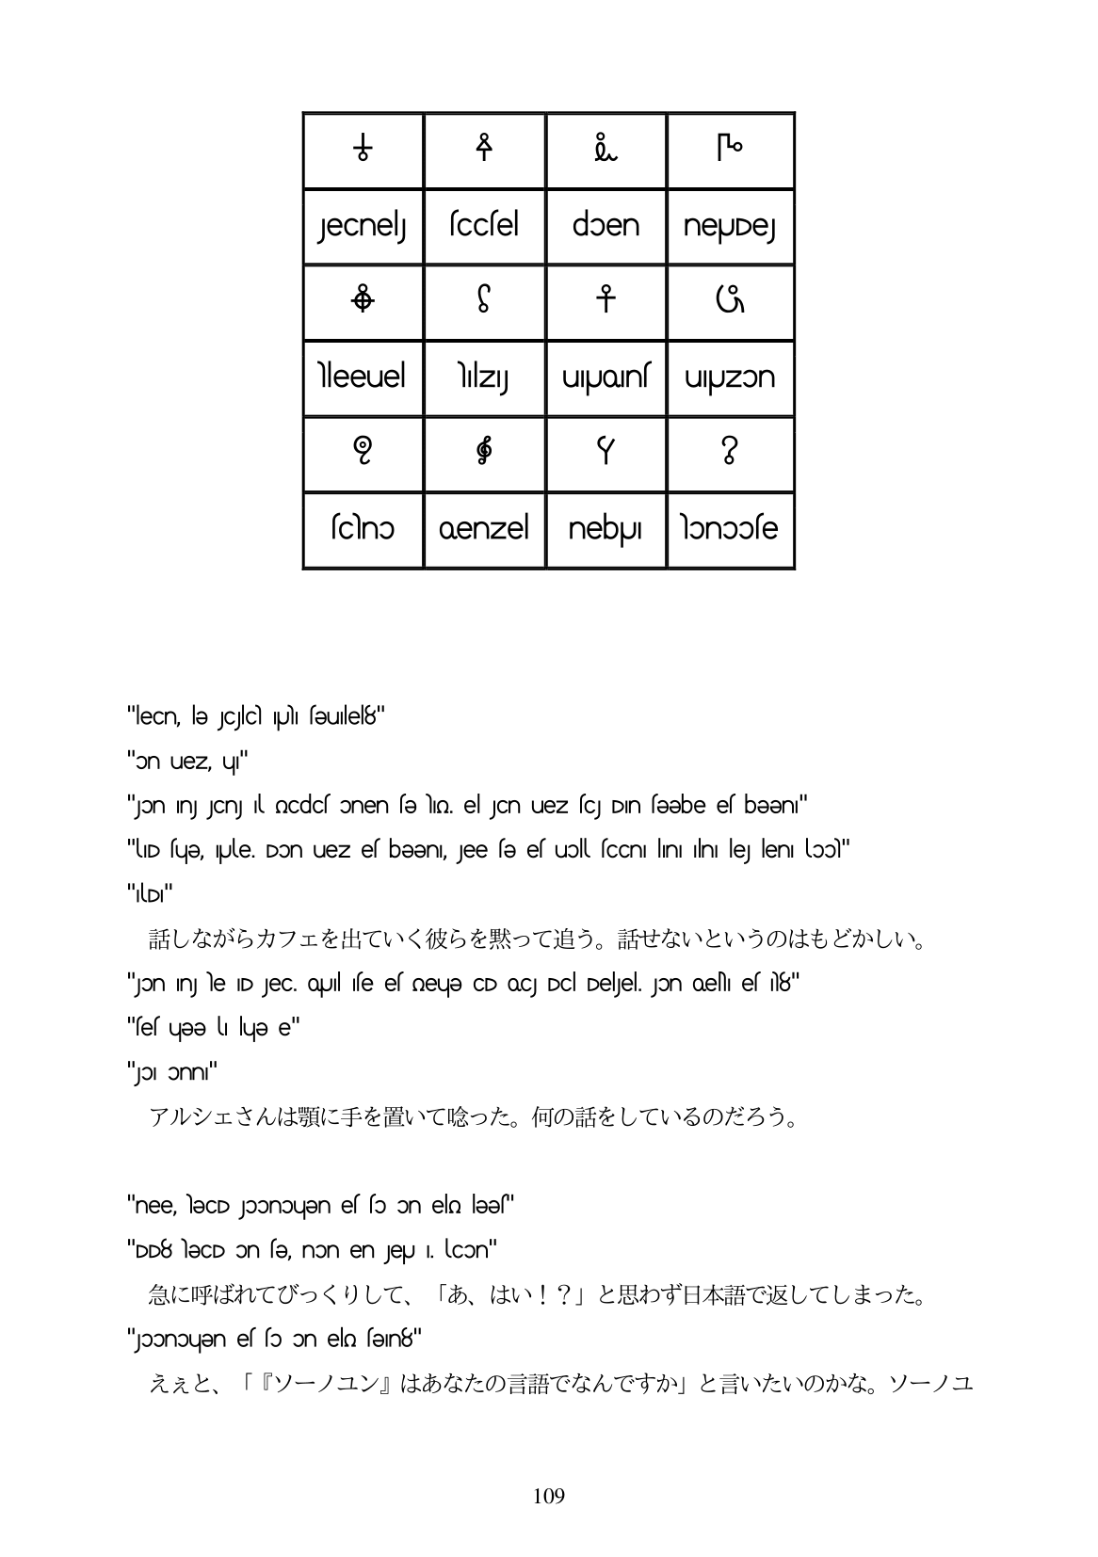

"lecn, le JCJlc ipji feuille18" "on uez, ui" "Jon In JCn. Il ocdcs onen sə Nin. el JCn uez scJ DIn səəbe es bəənı" "LID fuge, Ule. Don uez ef been, Jee fe ef uoll fcCni lini lini lej leni loo)" "|ԱBլ" 話しながらカフエを出ていく彼らを黙って追う。話せないというのはもどかしい。 "Jon Ingle ID Jec. Quil fe el neue CD oc Dc Dejel, Jon oeh el h8" "sesuee lu lue e" 'pi onni" アルシェさんは顎に手を置いて喰った。何の話をしているのだろう。

"nee, leCD Joonouen es so on ela lees"

"DD8 leCD on se, non en Jeu I. con" 急に呼ばれてびっくりして、「あ、はい!?」と思わず日本語で返してしまった。

"jɔɔnɔuyən es so on eln səIn8" ええと、「『ソーノユン』はあなたの言語でなんですか」と言いたいのかな。ソーノユ

109